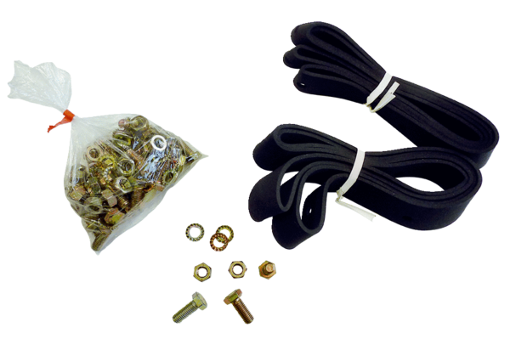Spojovací a těsnící materiál BD 60<data>
<p class="FT">Obsah dodávky:</p>
</data>
1 kus<data>
<p class="FT">Sortiment:</p>
</data>
C
<data>
<p class="FT">Typové číslo:</p>
</data>
0092.0139<data>
<p class="FT">Výrobce:</p>
</data>
MAICO

